Люминесцентные холестерические полимерные сетки, наполненные комплексом европия
Кочкарева Э. И.,¹ Бобровский А. Ю.,² Шибаев В. П.²
Студент, 5 курс специалитета
¹Российский химико-технологический университет имени Д. И. Менделеева, Высший химический колледж РАН, Москва, Россия
² Московский государственный университет имени М. В. Ломоносова,
химический факультет, Москва, Россия
E–mail: 5elina5401@gmail.com@gmail.com
Создание и изучение материалов с циркулярно-поляризованной люминесценцией привлекает большое внимание благодаря их уникальным оптическим свойствам и многочисленным потенциальным применениям (например, для записи и хранения оптической информации, жидкокристаллических (ЖК) дисплеях).
В настоящей работе приготовлены и исследованы люминесцентные холестерические полимерные сетки, наполненные комплексом европия. Люминесцентные полимерные сетки были получены по методу, описанному в статье [1], путем фотополимеризации многокомпонентных ЖК смесей, удалением низкомолекулярных компонентов, введением комплекса европия и наполнением мезогенным диакрилатом с дальнейшей его УФ-полимеризацией (рисунок 1). ЖК смеси были получены введением в низкомолекулярные нематики хиральных допантов на основе изосорбида, полимеризующихся моно- и диакрилатов, фотоинициатора УФ-полимеризации и термоингибитора. Этот метод позволяет вводить в полимерные сетки компоненты, нерастворимые в обычных условиях в таких системах.
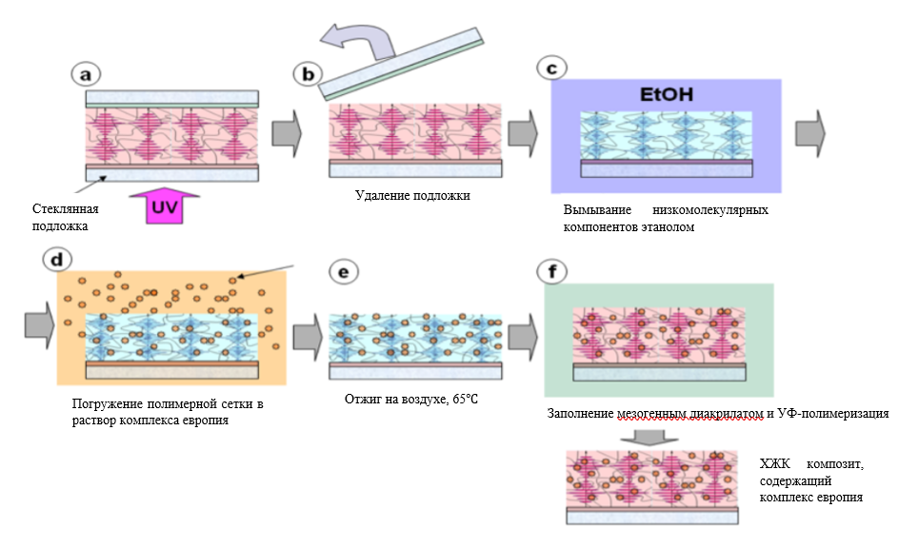
Рисунок 1. Схема метода получения композитов на основе полимерной матрицы.
Было обнаружено, что полученные плёнки обладают циркулярно-поляризованной люминесценцией. Композиты, полученные в данной работе, являются перспективными материалами, которые могут быть использованы в оптике и дисплейных технологиях.

Литература
1. A. Bobrovsky, P. Samokhvalov, V. Shibaev. An effective method for the preparation of stable LC composites with high concentration of quantum dots // Adv. Opt. Mater. 2014, Vol. 2, № 12. P. 1167–1172.

